В ГКОУ РО Пролетарской школе-интернате с 11 по 15 апреля 2022 года прошла неделя здорового питания, завершившаяся общешкольным мероприятием: «Овощи и фрукты – витаминные продукты».
Здоровье – это самое дорогое, самый драгоценный дар, который получил человек от природы. А чтобы быть здоровым нужно уметь правильно питаться. Правильное питание – это одна половина секрета долгой и здоровой жизни.
Замечательный философ Сократ говорил: “Человек похож на ту пищу, которую он ест”. Это значит: для того, чтобы быть здоровым, выносливым, нужно есть пищу, содержащую полезные вещества.
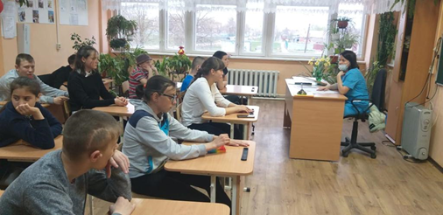
С 11 по 15 апреля в Пролетарской школе-интернате прошла неделя здорового питания. Медицинские работники Царегородцева Е.Н. и Захарченко В.А. провели беседы с обучающимися начальной школы «Режим питания» и с ребятами 5-9 классов «Здоровая еда – здоровая нация».

Классные руководители подготовили познавательный и интересный видео материал, побеседовали с детьми о правильном и здоровом питании.
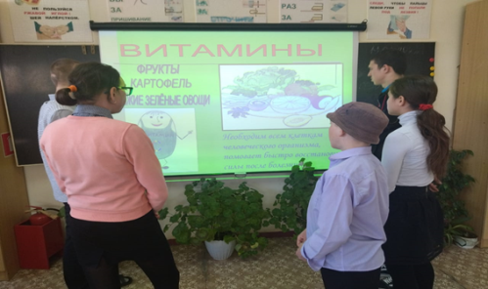
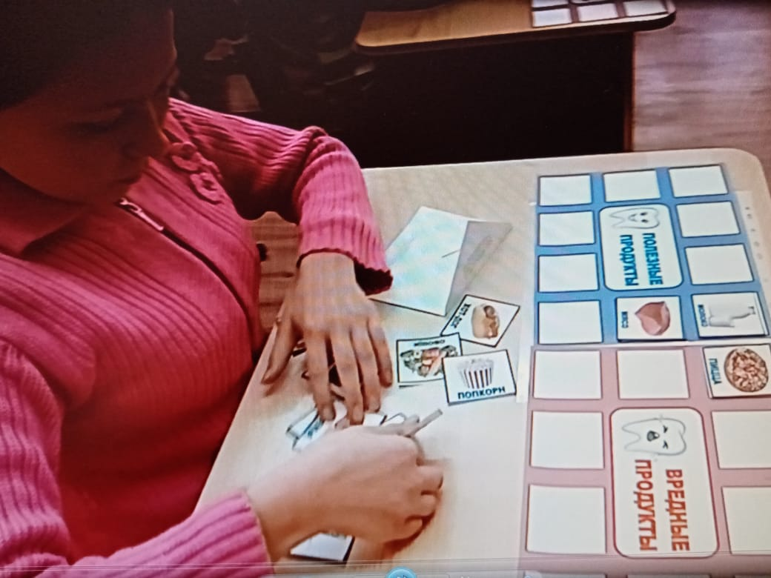
14 апреля проведено общешкольное мероприятие на тему: «Овощи и фрукты – витаминные продукты». Педагог Кучер Л.И. провела беседу, а дети просмотрели видеоролик о том, почему необходимо для детского организма питаться витаминами, которые содержаться в овощах и фруктах. Заранее каждому классу было дано домашнее задание, приготовить салат и защитить его. Напряженная борьба началась. 1-2 ТМНР классы защищали фруктовый салат «Витаминная радуга» - весёлым танцем.

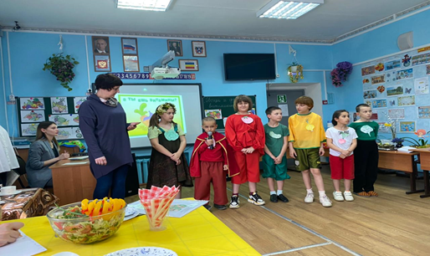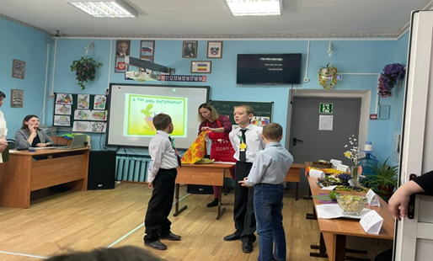

1класс – салат «Витаминный калейдоскоп», дети прочитали стихи об овощах. 2-4 класс обыграли сценку «Весёлые овощи».

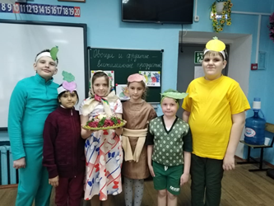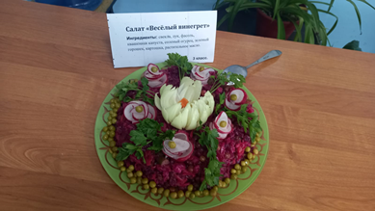

3 класс приготовили очень познавательную сценку «Весёлый винегрет». А 5-6 класс представили оригинально украшен - салат «Шустрый», рассказали стихи и показали видео как они готовили салат.
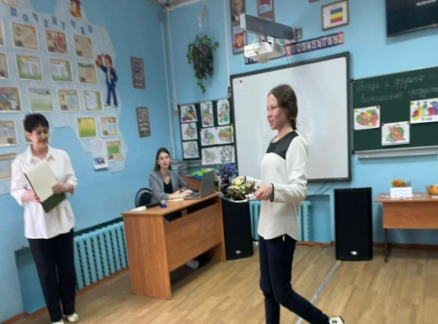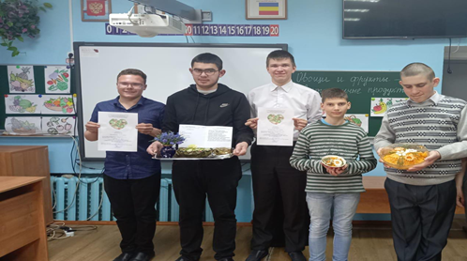
7«а» представили видео, как ребята по домашнему творили салат «Витаминный», а 7«б» загадали детям в зале интересные загадки об овощах и приготовили салат «Лечебный».
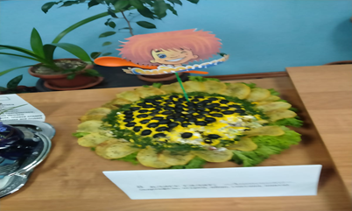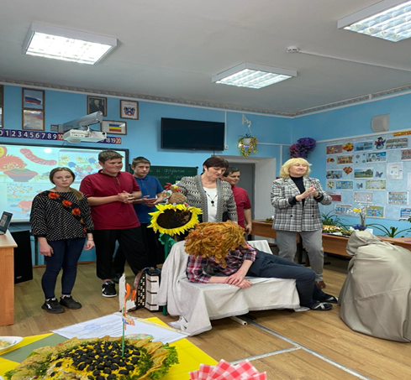

Обучающиеся 8 класса придумали салат «Антошка» и обыграли смешной сценкой «Антошка, Антошка – пошли копать картошку…», а 9 класс приготовили салат «Весенний» и рассказали какой он полезный.
Пока наше уважаемое жюри Евгения Васильевна Грачева – директор школы-интерната и Татьяна Викторовна Черепанова – социальный педагог подводили итоги конкурсов, обучающимся Л.И. Кучер предложила поиграть в игру «Угадай на вкус», дети с закрытыми глазами выбирали овощи или фрукты и угадывали на вкус, очень было весело и интересно. Грамоты и почетное место жюри распределили в начальной школе – 1место – 3класс, 2место – 1-2ТМНР и 1класс, 3 место – 2-4класс. В старшей школе 1место – 8класс, 2место – 5-6класс и 3место – 7«а». А 7«б» жюри дали грамоту – самый полезный, витаминный салат.

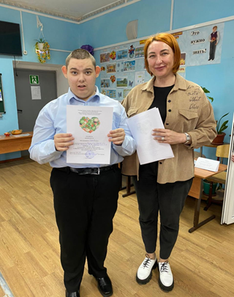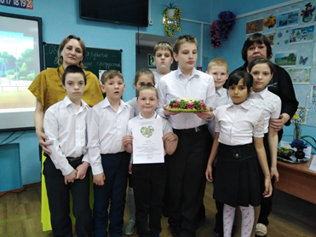

Ребята и все педагоги молодцы, старались, готовили такие полезные, витаминные, вкусные и разные салаты.
Большое спасибо за интересные идеи!

Информацию подготовила руководитель творческой группы «Дорога к доброму здоровью» Кучер Л.И.

